**İLETİŞİM BİLGİLERİ**

05123456789

Çukurova/Adana

example@gmail.com

example.com

[@example](https://www.linkedin.com@example)

**KİŞİSEL BİLGİLER**

03/08/1985

Evli

Yaptı

**YETENEKLER**

*İkna Kabiliyeti*

*Eleştirel*

*Değerlendirme*

*ve Yargı Becerisi*

*Takım*

*Çalışmasına*

*Yatkın*

*İnsanlarla Etkili*

*İletişim*

**DİLLER**

*İngilizce*

*Fransızca*

*İtalyanca*

**Mustafa Er**

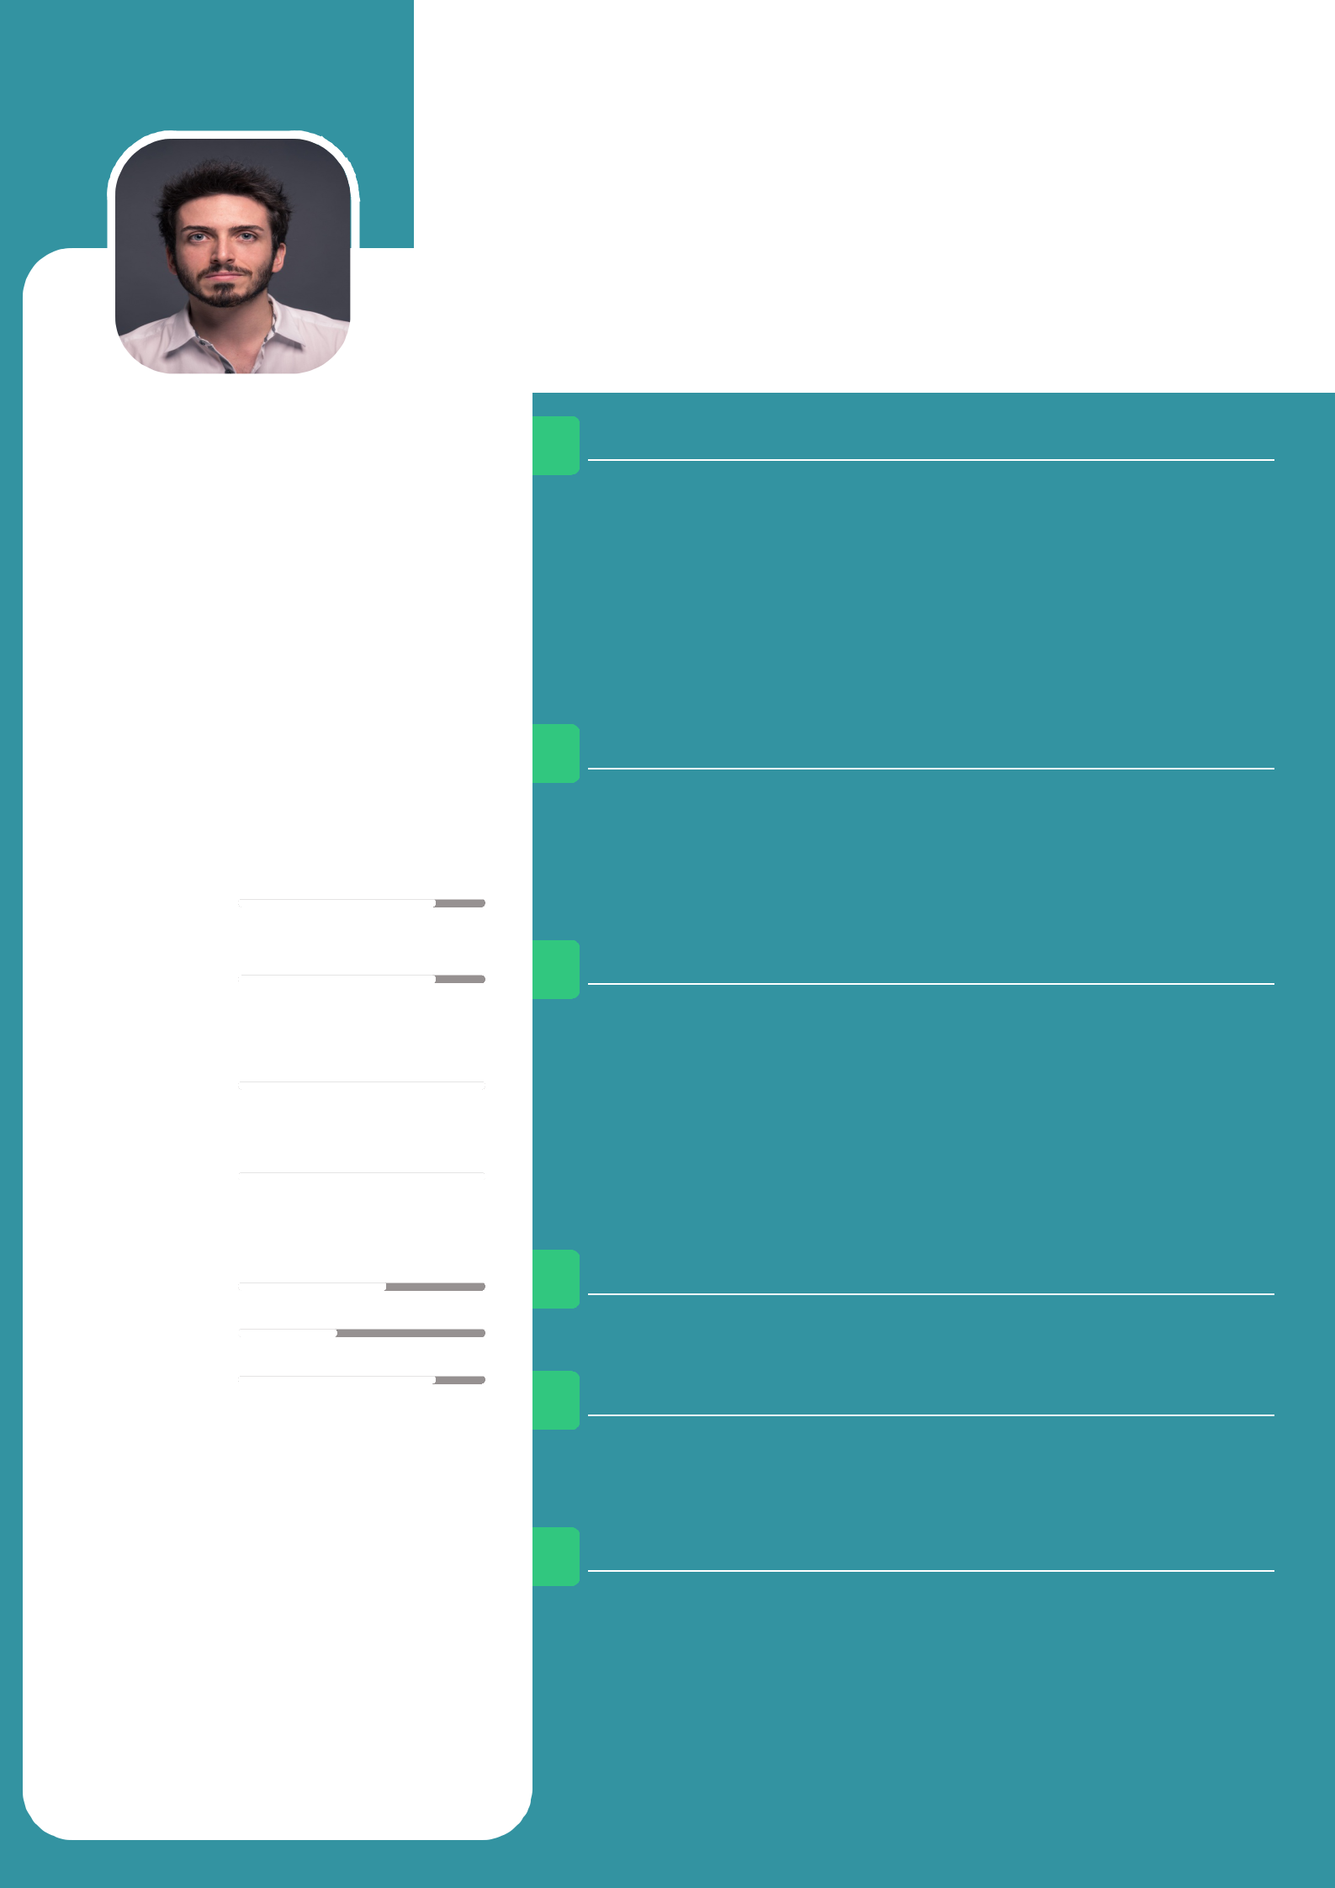

**Avukat**

**ÖZET**

Bahçeşehir Üniversitesi Hukuk Fakültesinden mezun oldum. Edindiğim

bilgilere her geçen gün yenisini ekleyerek kendimi oldukça geliştirdim.

Staj ve ayrı bürolarda çalıştıktan sonra kendimi büromu açmaya karar

verdim. Kendi büromu açarak işe başladım. Çalışma hayatımda edindiğim

deneyimlere her geçen gün daha fazlasını ekleyerek, hem kendimi

geliştirmek hem de bulunduğum firmayı ileri taşımak konusunda son

derece hevesli ve özveriliyim.

Saygılarımla.

**EĞİTİMLER**

**Bahçeşehir Üniversitesi** **2008-2012**

Hukuk Fakültesi bölümünden mezun oldum. Aldığım eğitimler ve çalışmalarım doğrultusunda kısa bir süre içerisinde çok güzel yerlere gelebileceğimi düşünüyorum.

**Adana Anadolu Lisesi** **2003-2007**

**İŞ DENEYİMLERİ**

|  |  |
| --- | --- |
| **Mustafa Er Avukat Bürosu |** *Avukat* | **2019-2020** |
| Kendi avukatlık büromu açarak hukuki yardım isteyen bütün |  |
| müşterilerime yardım etmeye hazır olduğumu düşünüyorum. |  |
| **Karizma Avukatlık Bürosu |** *Avukat* | **2016-2018** |
| **Çortancıoğlu Hukuk Bürosu |** *Staj* | **2013-2015** |

2 yıllık stajım sonucunda öğrenmem gereken bütün bilgilerin çoğunu öğrendim ve yeni iş hayatına adım atmaya kendimi oldukça hazır hissettim.

**REFERANSLAR**

**Adana Barosu |** *05123456789*

Aile Hukuku Davalar Üzerinde Çalıştım.

**SERTİFİKALAR VE KURSLAR**

|  |  |  |
| --- | --- | --- |
| **Ceza muhakemesinde uzlaştırma/Ankara** | **07.08.2019** |  |
| **Üniversitesi** |  |
|  |  |
| **İngilizce Kursu** | **01.05.2017** |  |

**İLGİ ALANLARI**

Kitap Yazmak

Hukuk Alanında Çalışmalar Yapmak

Kitap Okumak